アトランタ

# 国旗

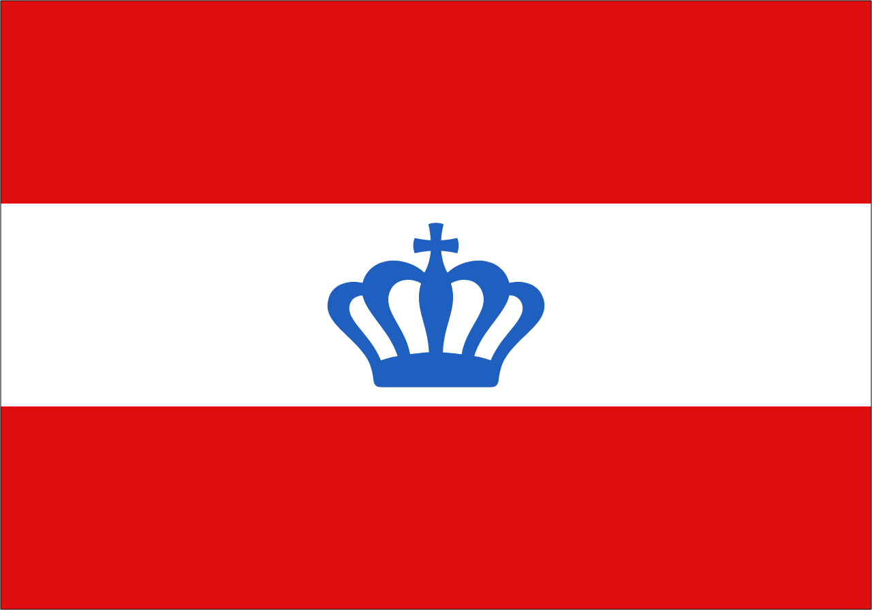

# 情報

|  |  |
| --- | --- |
| 国名(火付漢字名) | 後蘭他・後蘭多 |
| 国家体制 | 諸藩連合国 |
| 首都 | アトランタシティ |
| 言語 | アトランタ、ピペロル |
| 国家元首 | ジョー・ダック |
| 通貨 | シェル |
| 人口 | 9,000万人 |
| 国歌 | 白人賛歌 |
| GDP | 5兆630億$ |
| 総兵力 | 80万人 |
| 宗教 | セプトン、アクアリア  イーラット、軍事崇  エッダ、蘭 |

## 国家情報

　この国はアトランティス大陸北西部にある白人国家。「白人の故郷」とも呼ばれ、嘗てアトランタ文明が栄えた地域。農耕には適さないが、古来より多くの民族がこの地を支配し商業的、文化的交流地点として大いに繁栄した。首都アトランタシティは古代より大都市として栄え、歴史的遺産も多く残っている。アトランタシティ都市圏人口は世界トップであり、この首位は今後30年は不変と予想されている。　もともとアトランタという都市がそのまま国名となり、アトランタはアトランタシティと命名された。アトランティスの語源もアトランタである。ユーラネシアから見て1番目に着く街がアトランタだから、「アトランティス」という大陸名で呼ばれた。　近年では褐色人種や黒人が増加しており漢人や白人より発言力が高くなることが心配されている。　十数年前に国旗がリニューアルした。旧国旗はユーラネシア国家と貿易をする時の中継地点になっているシャッシャウ産業調和国に譲渡した。

アトランタ語は古代アクアート語ともいう。

# 人種割合

# 行政区画

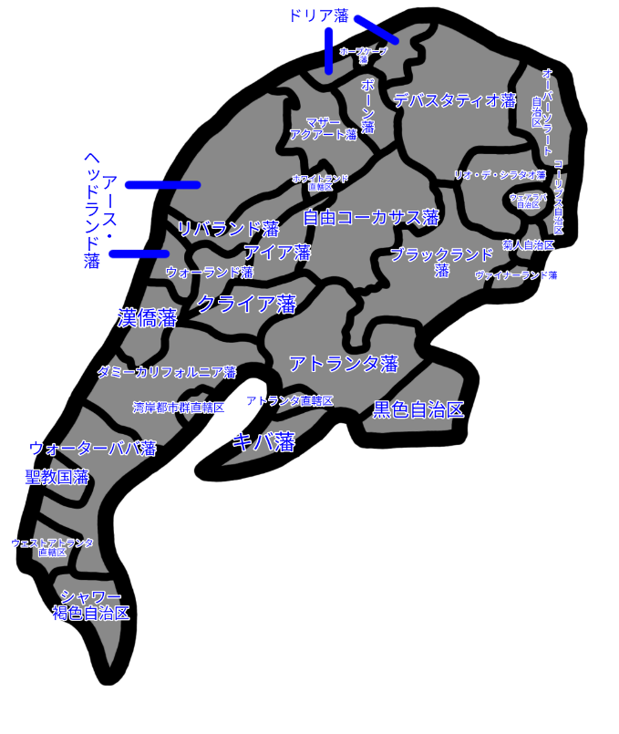

# 首都

